Лабораторная работа № 30
по дисциплине «Базы и банки данных»

Вывод результатов работы представлений средствами Windows Forms

Цель работы – получение навыков вывода результатов работы представлений средствами Windows Forms.

Для создания клиентского приложения на Visual C# 2005 используем пример базы данных c названием DB_Books. При выполнении примеров и заданий обращайте внимание на соответствие названий БД, таблиц и других объектов проекта.
На Visual C# 2005:
1. В проекте выбираем меню Tools => Connect to DataBase.
2. В открывшемся окне в поле Data Source ставим Microsoft SQL Server, в поле Server Name – SQLEXPRESS, далее в поле Select or enter DB name выбирете имя БД, к которой будем подключаться, и нажмите OK.
3. Теперь открыв окно Server explorer можно увидеть подключенную БД. Нажав на нее, в окне свойств копируем Connection String, она еще пригодится.
4. На форму добавить 5 компонентов типа DataGridView (переименовать компоненты на Purchases, Books, Authors, Deliveries, Publish).
5. Во вкладке Data выберем Add New Data Source. В появившемся окне выберем DataBase и нажмем Next. Выбераем нашу БД, жмем Next. В появившемся окне поставим галочку на пункте Table (выбераем все созданные таблици). Жмем Finish.
6. У каждой таблици DataGridView изменим свойство DataSource на соответствующие названию этой таблицы:
7.

7. На основной форме (Form1) добавить компонент. В редакторе меню сделать первый пункт «Работа с таблицами» и в подменю пункты: «Авторы», «Книги», «Издательства», «Поставщики», «Поставки».
8. Создать пять форм, каждую из которых назвать: FormAuthors,
FormPurchases, FormBooks, FormDeliveries, FormPublish.
9. На основной форме в подпунктах меню в соответствующих методах Click вызвать соответствующие формы с помощью кода:
для FormAuthors:
FormAuthors myForm2 = new FormAuthors();
myForm2.Show();
для FormPurchases:
FormPurchases myForm3 = new FormPurchases();
myForm3.Show();
для FormBooks:
FormBooks myForm4 = new FormBooks();
myForm4.Show();
для FormDeliveries:
FormDeliveries myForm5 = new FormDeliveries();
myForm5.Show();
для FormPublish:
FormPublish myForm6 = new FormPublish();
myForm6.Show();

10. На формы FormAuthors, FormPurchases, FormBooks, FormDeliveries, FormPublish добавить по паре компонент типа DataGridView и BindingNavigator. Настроить у DataGridView свойство DataSource для связи с соответствующим источником данных. Затем необходимо настроить у BindingNavigator
свойство BindingSource для связи с созданной таблицей(значение должно совпадать со значением свойства элемента DataGridView).
11. Проверить работу приложения.
12. На форму FormBooks добавить 3 компонента типа TextBox и 2 компонента ComboBox.
У 1-го компонента TextBox изменить свойства:
(DataBinding)
Text booksBindingSource - Code_book
У 2-го компонента TextBox изменить свойства:
(DataBinding)
Text booksBindingSource - Title_book
У 1-го компонента ComboBox изменить свойства:
(DataBinding)
SelectedValue booksBindingSource – Code_author
DataSource authorsBindingSource
DisplayMember name_author
ValueMember Code_author
У 3-го компонента TextBox изменить свойства:
(DataBinding)
Text booksBindingSource - Pages
У 2-го компонента ComboBox изменить свойства:
(DataBinding)
SelectedValue booksBindingSource – Code_publish
DataSource publishinghouseBindingSource
DisplayMember Publish
ValueMember Code_publish
13. У компонента DataGridView убрать все галочки со свойств редактирования и добавления.
14. На форму FormBooks добавить компонент типа Button (кнопка об-
новления данных), свойство Text изменить на «Обновить» и прописать событие Click:
this.Validate();
this.booksBindingSource.EndEdit();
this.booksTableAdapter.Update(this.dB_BOOKSDataSet.Books);
15. Аналогично для остальных форм добавить элементы типа TextBox
16. Проверить работу приложения.
17. На форму FormBooks добавить 5 компонентов типа Button.

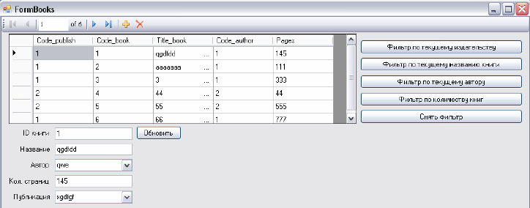

Рис. 5.1. Пример расположения компонентов на форме FormBooks

21. Добавить на главной форме в меню пункт с названием Работа с процедурами. В методе Click пункта меню написать код для запуска формы FormProcedure (см. пример кода в пункте 9 текущей лабораторной работы).
22. Зайти Tool -> Choose Toolbox Items. Поставить галочки на элементах SqlCommand и SqlConnection, применить изменения.
23. Добавить на форму компонент SqlConnection и в свойстве ConnectionString выбрать DB_DOOK.mdf
24. Теперь можно подключить хранимую процедуру Count_purchases, выполненную в задании 9 лабораторной работы №4. На форму FormProcedure добавить компонент SqlCommand. Изменить следующие его свойства:
Connection на SqlConnection1;
CommandType на StoredProcedure;
CommantText на Count_purchases.
25. У компонента SqlCommand1 выбрать свойтсво Parameters и в свойствах
каждого входного параметра исправить свойство SqlDbType – на DateTime, а для выходного параметра свойство Value – Int. Также, если параметр со значением ReturnValue (параметр Direction) не создан, то необходимо создать его (он должен быть на самом верху) и задать ему имя @ReturnValue со свойством SqlDbType - Int.
26. На форму FormProcedure добавить 3 компонента типа TextBox (имена соответственно TextBox1, TextBox2, TextBox3) и 1 компонент типа Button. Рядом с каждым компонентом TextBox поставить Label и исправить их свойства Text соответственно на «Количество покупок за указанный период», «Введите дату начала периода», «Введите дату конца периода».
27. На кнопке поменять название на «Выполнить запрос». В методе Click кнопки написать следующий код:
int count_save;
sqlCommand1.Parameters["@d1"].Value =
Convert.ToDateTime(textBox1.Text);
sqlCommand1.Parameters["@d2"].Value =
Convert.ToDateTime(textBox2.Text);
sqlConnection1.Open();
sqlCommand1.ExecuteNonQuery();
sqlConnection1.Close();
count_save = (int)sqlCommand1.Parameters["@ReturnValue"].Value;
textBox3.Text = Convert.ToString(count_save);
28. Проверить работу приложения.

Задание

Для базы данных, разработанной в лабораторных работах № 1,2, произвести вывод работы 10 представлений на пользовательскую форму.

